附件1
广西壮族自治区博物馆“一带一路”
文物简介
翔鹭纹铜鼓 1976年贵县（今贵港市）罗泊湾1号墓出土，器物保存完好，纹饰清晰，图案精美，是石寨山型晚期的代表作。鼓面和鼓身的主要纹饰为翔鹭纹、划船纹和羽人舞蹈纹。这面翔鹭纹铜鼓，经国家文物局全国一级藏品专家确认组研究，确认为【国宝】级藏品。
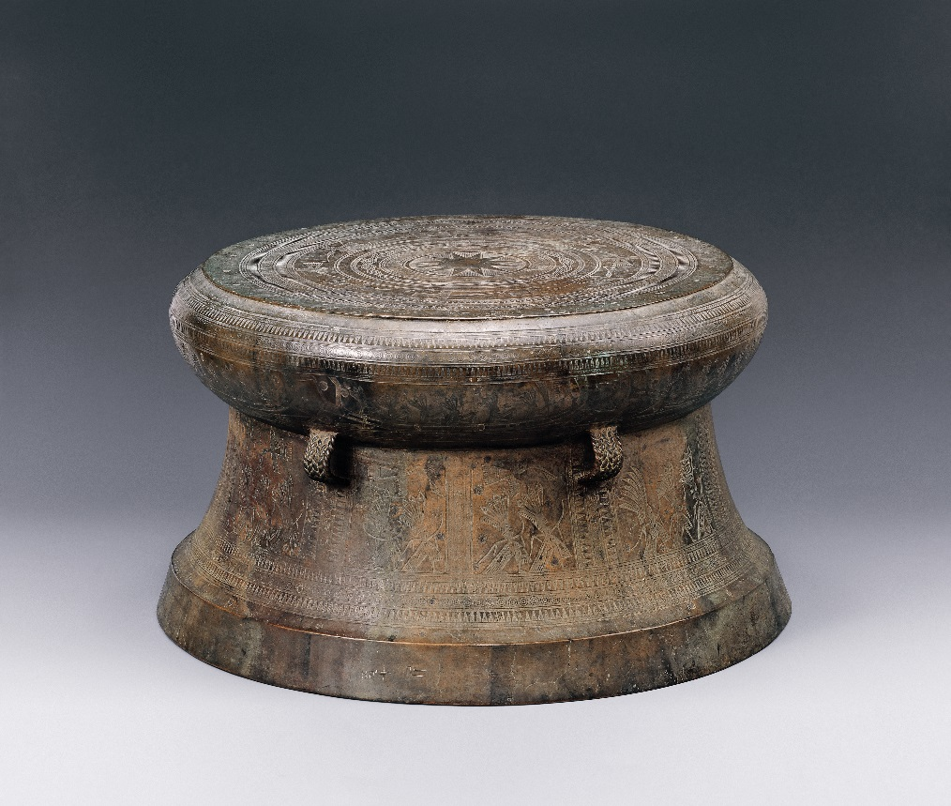
翔鹭纹铜鼓

人面纹羊角钮铜钟 1976年于广西贵县（今贵港市）罗泊湾1号墓出土，钟的正面铸有人面纹，人面的眼、鼻、口都隐约可见。这种器物在云南、越南、广东也有发现，但仍以广西地区发现的最多。这种古老且极富地方特色的铜钟，对研究我国南方古代音乐的发展有重要意义。
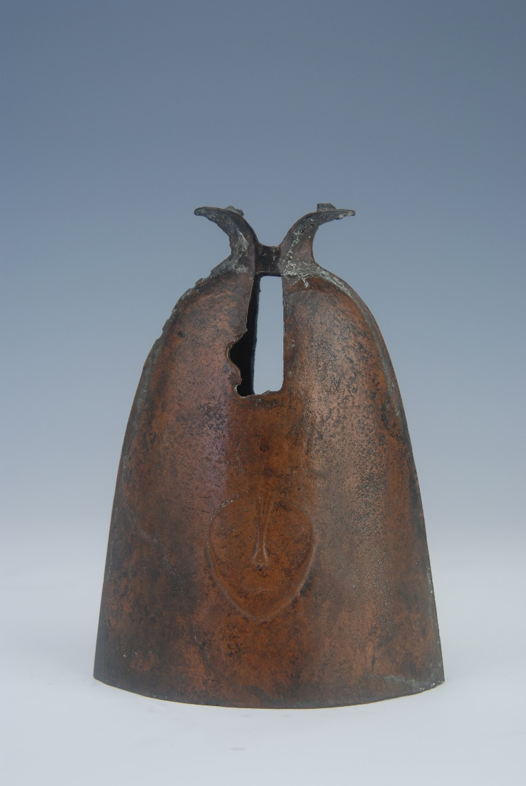
人面纹羊角钮铜钟

漆绘提梁铜筒 1976年贵县（今贵港市）罗泊湾1号墓出土，提筒由器身和器盖两部分组成。令人叫绝的是上面满绘的漆画，画面中有人物、禽兽、花木、山岭和云气等，内容以上下不同层次展开，每段钧自成一个完整的画面，其中，人物的造型、服饰可在战国楚人绘画中找到源头。说明南越国的铜器花纹、呈现出一种汉、越、楚诸文化因素并存的风貌。
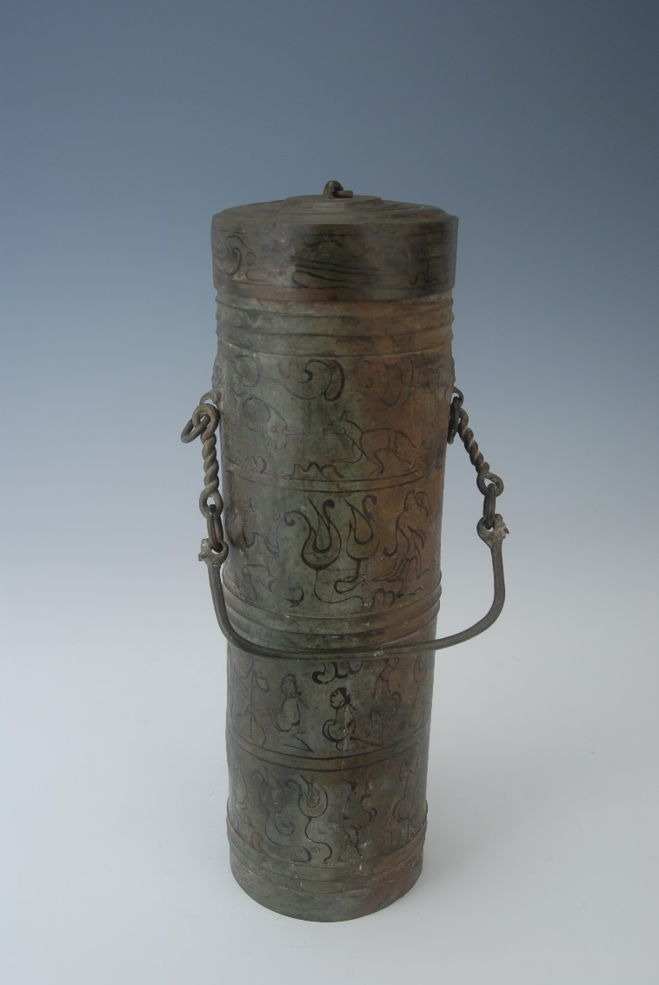
漆绘提梁铜筒

扶桑树形灯 1976年贵县（今贵港市）罗泊湾1号墓出土。灯作扶桑树形，主干分为三层、每层向外伸出九条枝干，每一只杆顶端都承托一只桑叶形灯盏，主干顶端是一只金乌形灯盏。主体、枝杈、灯盏、金乌分别铸造，后用榫卯套扣，合为一体，可以自由装卸。这种灯台的造型与古代扶桑树的传说有关。
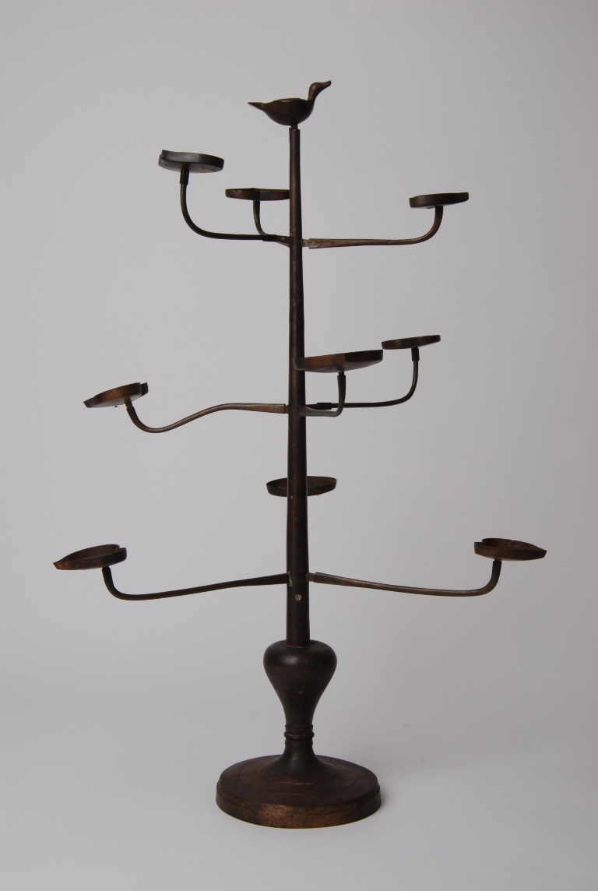
扶桑树形灯

羽纹铜凤灯 1971年合浦县望牛岭1号墓出土，器物通体錾刻精致的羽毛，高雅华贵，凤鸟背部有一圆孔，放置了一只长柄灯盏。颈部有两段套管衔接，可以自由转动和拆卸，便于调节灯光和冲洗体内烟尘，嘴内衔着喇叭形灯罩，灯罩与颈部及腹腔相通，腹腔里面是空的，可以贮水，当灯罩中的蜡烛点燃时，冒出的油烟经灯罩进入颈管，再由颈管导入腹腔，最后溶于水中。这种设计构思精巧，显示了2000多年前中国铸铜工艺的高超水平和铸铜工匠的精湛技术。
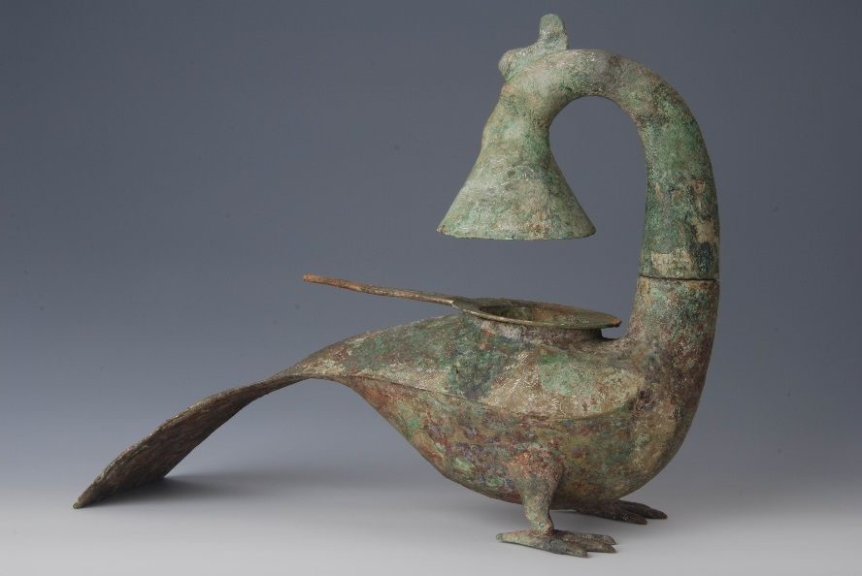
羽纹铜凤灯

大铜马 1976年贵县（今贵港市）罗泊湾1号墓出土。器物高达115.50厘米，全身分为头、耳、身躯、四肢、尾等九段装配而成，用于母口衔接，铆钉固定。马的肌肉丰满，四肢刚健。昂着头，竖着耳，张嘴掀鼻，右前腿抬起，作奔驰嘶鸣状。整匹马的造型，体态匀称，比例恰当，逼真传神，是很高水平的写实风格的艺术品。
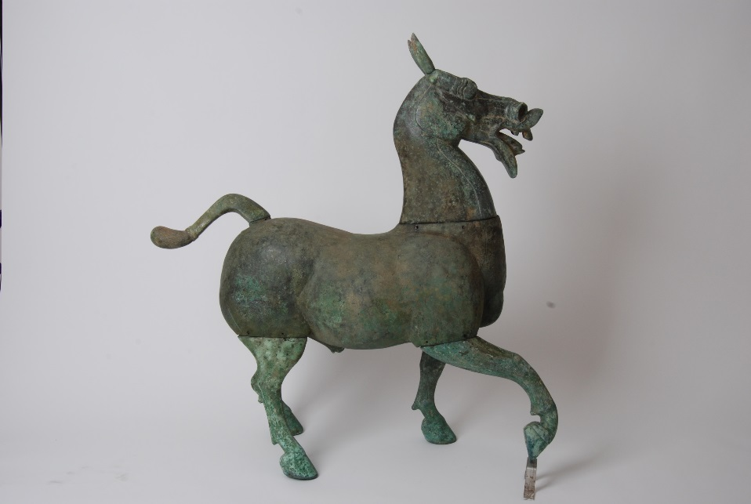
大铜马
“二斗二升”铭盘口鼎 1976年贵县（今贵港市）罗泊湾1号墓出土。炊器，汉式鼎。盖作半球形，上有三环钮，长方形附耳，圆腹，圜底。腹外壁有凸棱一周，膝部有一对镶嵌眼，原嵌饰物已失，下腹部有三个马蹄形足。盖面一侧刻“析”，另一侧刻“布”；腹外壁口沿至凸棱间一侧刻“蕃二斗二升”、“析二斗大半升”，另一侧刻“一斗九升”；腹下部刻“布”字。由器铭可知，此件铜鼎曾在楚地析县使用，后来传入南越的蕃禺和布山，亦可由此推知当时三地度量衡之间的差异，具有很高的历史研究价值。
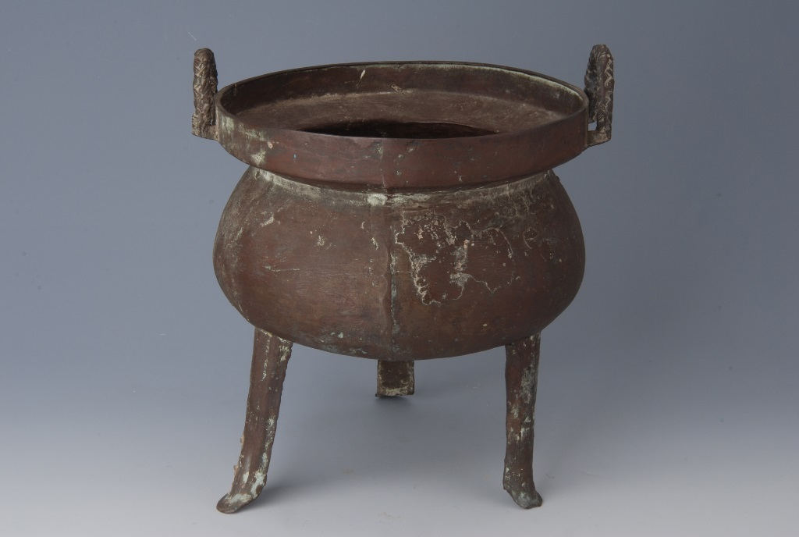
“二斗二升”铭盘口鼎

西汉带盖提梁铜扁壶 2003年合浦县望牛岭M1号墓出土。扁形，有盖，小圆口，方足。盖顶有一圆钮，系活链子，两肩有兽面衔活环，系活链龙首提梁，两面双弧凹形宽带纹。西汉时期，大批中原汉人迁居岭南“与越杂处”，带来了先进的生产技术。在器型及纹饰上既具有中原风格，又有着浓厚的地方特色，反映出多种文化的交流和融合。
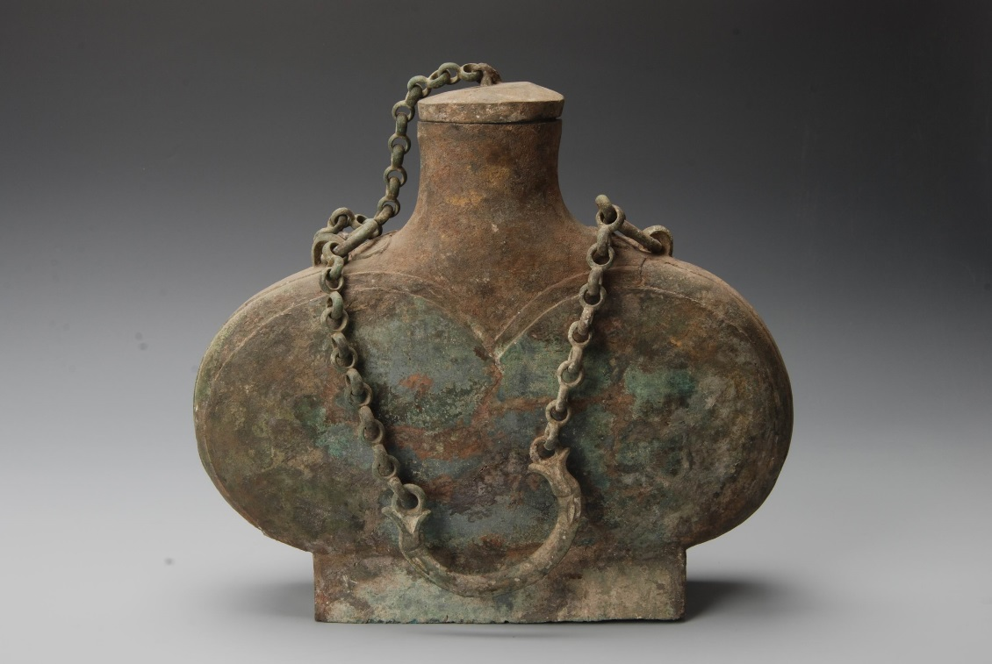
西汉带盖提梁铜扁壶

